<https://blog.csdn.net/carol2358/article/details/107554781>

栈迁移，注意ret对齐  
没对齐的：  
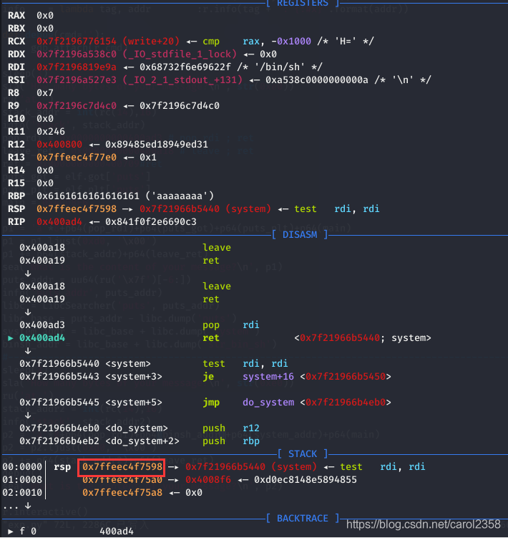

对齐的：  
